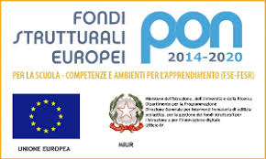

**EVENTO FINALE**

**Lunedì 15 aprile 2019 ore 16:30 – 18:30**

**Sono invitate le Autorità del Comune di Firenze e del Quartiere 4**

**presso il Laboratorio di Creativo**

**plesso GIULIO BECHI**

**via Bugiardini,27 - Firenze**

 ISTITUTO COMPRENSIVO

“PIERO DELLA FRANCESCA”

FIRENZE

**“Cer-Amica”: laboratorio creativo**

**Mostra dei lavori e degli ARTEFATTI**

**dei bambini partecipanti al progetto**

**Invito rivolto ai genitori dei bambini che hanno frequentato il progetto PON**

Progetto PON “Per la scuola, competenze e ambienti

per l’apprendimento” 2014-2020.

Avviso pubblico 10862 del 16/09/2016

“Progetti di inclusione sociale e lotta al disagio nonché per

garantire l’apertura delle scuole oltre l’orario scolastico soprattutto

nelle aree a rischio e in quelle periferiche.

Codice Identificativo Progetto: 10.1.1A-FSEPON-TO-2017-186

